Муниципальное Казенное дошкольное образовательное учреждение
«Детский сад «Солнышко»

Организационная образовательная деятельность, социально-коммуникативная

На тему:

«Мой любимый Дагестан»

старшая группа
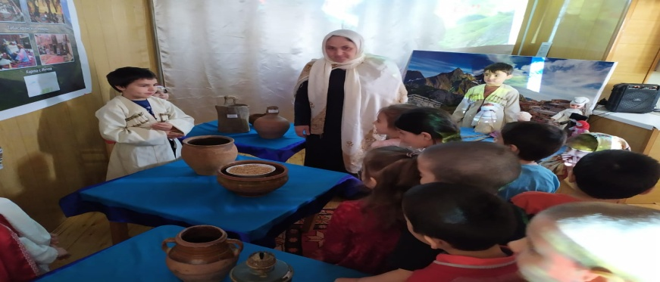

Выполнила воспитатель: МКДОУ
Сатубалова Л.Н

с.Инчха
2021г
Конспект интегрированной НОД в старшей группе по теме: «Мой любимый Дагестан»
Основная образовательная область: социально-коммуникативная.
Интегрированные образовательные области:
1. Познавательная.
2. Социально-коммуникативная.
3. Художественно-эстетическая.
4. Развитие речи.
Цель: Воспитывать у детей чувство патриотизма и любви к своей Родине.
Задачи:
Обучающие: Продолжать знакомить детей с родным краем, с увлечениями и ремеслом прославленных аулов Дагестана.
Развивающие: Продолжать развивать речь и мышление детей. Развивать творческое воображение и стремление изучать свой родной край, город. Закрепить умение участвовать в совместной игре, вести короткие диалоги в ситуациях общения.
Воспитательные: Воспитывать чувство гордости за свой край, интерес и любовь к малой Родине.
Предварительная работа:
Рассматривание иллюстраций «Мой край Дагестан»
Проведение бесед о родном крае- Дагестане.
Рассматривание флагов и гербов РФ и РД
Заучивание стихотворений, поговорок, пословиц о Родине
Оборудование и материал:
Географическая карта, изображение символов государства и республики
Дагестан. Предметы народных промыслов. Ковер- самолет.
Методы: Рассказ воспитателя. Показ иллюстраций, практический, наглядный
Приёмы: сюрпризный момент –гостья Осень.
НОД

Организационный момент. Дети под дагестанскую музыку заходят в группу и становятся полукругом.
Слова приветствия: Салам алейкум добрый друг!
Солнце светит всем вокруг,
Улыбнись и станет веселей,
И мир вокруг тебя станет добрей!
Ребята, я дарю вам свою улыбку. Поделитесь и вы своими улыбками друг с другом, ощутите тепло и свет, радость и счастье.
Игра с мячом.
Ребята, а давайте с вами поиграем. Я буду бросать вам мяч, а вы должны ответить на вопрос: «Где мы живем?».
Ответы детей: в городе, в селе , в квартире, в доме, на земле, на улице, в России.
Основная часть.
Воспитатель: Вы все абсолютно правы. Все это наша Родина. Россия очень большая страна, но понятие Родина всегда закладывается с малой родины- с того места, где мы живём, где ты родился и вырос. Мы с вами Россияне. Наша страна сильна дружбой разных народов, её населяющих. А народов этих очень много. Русские, чуваши, мордва, башкиры, татары, чукчи и т.д. Каждый народ говорит на своем языке, имеет свою историю, культуру, традиции. У каждого народа свои песни, сказки, национальные костюмы, танцы. Но у всех у нас одна Родина – Россия.
Воспитатель: В ладони сердце можно уместить
Но в сердце целый мир не уместишь
Другие страны очень хороши,
Но Дагестан дороже для души
Эти строки написал великий дагестанский писатель Расул Гамзатов.
Как вы понимаете, что такое Родина?

«Мой край», автор: В. Верхушина.
Ребенок 1;Если мне Россия мать, лучшая из стран!
Я могу отцом назвать – милый Дагестан!
Мой родной, любимый край, горы и леса.
Звонче над тобой звучат, птичьи голоса.
Здесь прекраснее рассвет, и в вечерний час,
Заката в мире краше нет, чем в краю у нас.
Живописные места-горы и каньон, шум прибоя Дагестан
Я в тебя влюблен!

Дети- Родина это самое великое, самое близкое и дорогое, что есть у человека. Нужно любить и беречь Родину.
Воспитатель: Наша Родина – это великая страна Россия
А у нас есть малая Родина, где мы родились- Это Дагестан!

Сегодня мы познакомимся с республикой Дагестан (показ картинки).
Дагестан означает «страна гор» (тюркское «даг-гора», персидское «стан» - страна, земля).
Этот таинственный край издревле славится своим гостеприимством, богатством обычаев, красотой горных пейзажей.
«Дети хочу вам сообщить, что Дагестан- самый большой многонациональный регион нашей страны, перекресток культур, религий, цивилизаций.
С древних времен Дагестан был известен как «Страна гор», «Гора языков».
(Воспитатель показывает детям картину гор и продолжает свой рассказ.)
Здесь в мире и согласии живут представители более ста народов, говорящие на разных языках, но всегда умеющие находить общий язык.
Во многих дагестанских аулах известна красивая легенда о том, как появились разные языки в Дагестане. Давайте и мы с вами тоже ее послушаем».
(Выходят две девочки и начинают рассказ о легенде.)
Ребенок 1: «Давным-давно один всадник разъезжал по миру с мешком, в котором были разные языки. Всадник раздавал разным народам земли разные языки».
Ребенок 2: «Когда всадник появился на Кавказе, он разорвал свой мешок об одну из неприступных скал Дагестана. Языки рассыпались по горам, и все перемешалось.
Вот почему в нашей республике так много языков, и у каждого народа свой родной язык, но весь этот народ объединен единством и дружбой».
Воспитатель: Дагестан также славится своим великим гостеприимством.
и сегодня тоже к нам на праздник спешит наша гостья, давайте угадаем с вами, кто же сегодня к нам придет в гости.
Скажите ребята, какое сейчас время года?
Дети: Осень!
Дверь открывается и к детям заходит девочка-Осень, и исполняет небольшой танец с листочками под табасаранскую мелодию. Осень приветствует детей.
Ребенок:
Вот и осень прилетела,
Всем наряды принесла,
Расскажи нам где летала,
Где же Осень ты была?

Осень:
Пролетая над Каспийским морем, повстречалась на пути мне гостеприимная республика Дагестан.
Здесь красивые просторы, леса и поля,
В разноцветные листочки, всех их нарядила я!
А теперь вы скажите мне, друзья- «Что такое Дагестан»?
Ребенок 1: «Я отвечу! Дагестан - Родина моя!
Эти горы- Дагестан!
Эти реки-Дагестан!
И деревья- Дагестан!
Солнце светит надо мной,
Мир приносит в Дагестан!
Воспитатель: Дагестан-это страна гор, на склонах гор, лепятся аулы, и в каждом из них человеческим достоинством считаются-Мужество и Честь.
Каждый аул Дагестана чем-нибудь, да славится.
Дети приглашают Осень, совершить небольшое путешествие по Дагестанским аулам.
Воспитатель: Аул Балхар-он славится своим гончарным ремеслом.
Ребенок представляет аул Балхар, и показывает кувшины, которые делают из глины.
«Самые прекрасные кувшины, делают в Балхарах из обычной глины.
Девочка из Балхара расписывает кувшин красивым узором и объясняет гостям: «Эта краска для росписи балхарских изделий, она называется –Ангоб. Ее делают, разводя глину водой до густоты жидкой сметаны.
Прими Осень от нас небольшой подарок. (Дети дарят осени балхарский кувшин.)
(Осень благодарит детей, и идет дальше.) 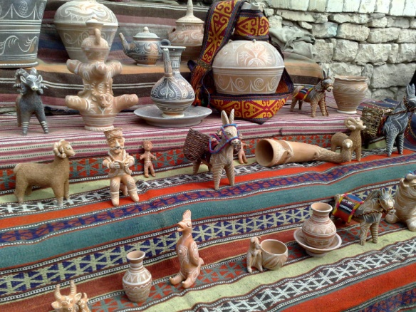

Воспитатель: Аул Кубачи- славится своим золотом и серебром.
Ребенок представляет аул Кубачи и показывает изделия из золота и серебра: «Посмотрите какие прекрасные работы наших славных мастеров».
«Славы кубачинцев не нарушив,
Он вновь блестит высоким мастерством (показывает меч),
Которое волнует наши души
И кажется порою волшебством!
Прими Осень от кубачинцев маленький сувенир. (Дарят Осени серебряные изделия, осень благодарит.)
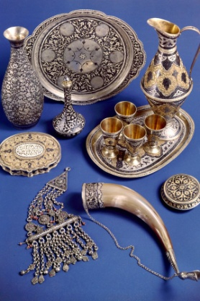
Воспитатель: Табасаранский район. (Девочки сидят и занимаются ковроделием.)
Как оценивается ловкость, мастерство и рукоделие женских рук?
По качеству и красоте ковров, сотканных прекрасными девушками Табасаранского района. Этот район прославился ковроделием не только в Дагестане, но и во всем мире.
Осень подходит к девочке, которая демонстрирует табасаранские ковры:
«Где узоры для ковра, ты нашла сестра, скажи?
Эта птица среди цветов, вот гляжу узор готов».
(Вместе рассматривают узоры ковра.)
Девочка рассказывает про узор на ковре: «Я решила изобразить на этом ковре красивую птицу. Изображение птицы приносит в дом успех и удачу! Дорогая осень, прими пожалуйста в подарок этот маленький ковер, пусть он принесет тебе успех и удачу».
(Осень благодарит детей за подарки.)
Воспитатель: «Талантлив и трудолюбив народ Дагестана, весь дагестанский народ объединяют - ТРУД, ЕДИНСТВО, ДРУЖБА».
Дети, я предлагаю вам встать, вместе объединиться и немножко потрудиться.
Пальчиковая игра: «Мы трудимся».
Рано утром дружно встанем, все трудиться мы пойдем (шагают),
Слышат днем все тук да тук, раздается звонкий стук (стучат кулачками).
Молоточки все стучат, домик строим для ребят (изображают домик),
Нас всех дружба созывает, и весь народ объединяет (соединяют пальцы рук).

Воспитатель: Ребята в давние времена наши прабабушки, как настоящие горянки, ходили в необычных, красивых национальных нарядах. Давайте мы вместе рассмотрим один вид национальной одежды горянок.
Выходит, девочка в дагестанском национальном костюме.
Ребенок: «В районах гор женщины надевали широкие, длинные платья. На ноги они надевали чувяки, а на голову –головной убор, который отличался в разных селениях. Все волосы убирались под чухту, а сверху нее надевали платок с узорами, который не завязывался, а просто был сложен. Вот такой красивый наряд был у наших дагестанских девушек».
Воспитатель: Дагестанцы- очень веселый народ. Они любят смех, юмор, но больше всего ценят дружбу. Давайте дети и мы с вами, как истинные дагестанцы, пригласим нашу гостью Осень, и немножко повеселимся.
Коммуникативная игра «Дружба ладошек»:
Мы ладонь к ладони приложили
И всем дружбу свою предложили (соединяют руки),
Весело и дружно будем мы играть,
Чтобы счастливыми стать! (поднимают руки вверх)
Мы друг друга не обижаем.
Мы друг друга уважаем! (обнимают друг друга).
(Осень благодарит детей за веселую игру).
Осень: Да, в Дагестане живет очень много народностей, которые разговаривают на разных, своих родных языках, но все они едины, обладают замечательным гостеприимством и великолепным умением быть дружными, и очень замечательно, что все они живут в мире и согласии.
Воспитатель: Осень, благодарю тебя за то, что ты посетила наш праздник, наши дети тоже знают свой родной язык, и они хотели бы подарить тебе стихотворения на своем родном языке.

Дагъистан
Гуро, гьитIинаб гьечIо, гьудулзаби, Дагъистан,
Гьелъул борхалъиялде ваха гьедин абулев.
Аххал тIогьода руго, тIогьал гIаздада руго,
ГIатIидаб Каспиялда гуми лъедолел руго.
ТIадегIанаб,
ТIадегIанаб, гIагараб,
МагIарулазул улка,
Аваданаб Дагъистан.
Йохъ, цо миллион гуро дагъистаниял ругел
Дунялалда гIагарлъи гIунги тIокI буго нилъер
МугIрул тIокIкIарал иццахъ океан зигардула
Аваразул васазухъ ясал чанги угьдула.

Гуро, гIамал кIудияб гIадамазул ватIан гьаб,
Амма бетIер даличIо Дагъистаналъ лъиего
Гьелъул ччорбалъ беролеб буго цIакъ машгьураб би
Гьелъул каранлъ кьабгIелеб буго цIакъ кьварараб ракI

Осень: Благодарю тебя дагестанский народ, за все эти подарки, за прекрасное путешествие в замечательные аулы Дагестана. Раскройте пожалуйста ваш секрет ЕДИНСТВА НАРОДОВ.
Дети встают полукругом.
Дети: Слово «Мы» - сильней, чем «Я».
Мы-семья, и мы- друзья,
Мы –народ, и мы –ЕДИНЫ,
Вместе мы непобедимы!

Заключительная часть. Рефлексия:
Дети, скажите пожалуйста, о чем мы с вами сегодня говорили?
Что нового и интересного вы сегодня узнали?
Что больше всего вам сегодня понравилось?
Чем славится наш дагестанский народ? (Ответы детей.)
На столе разложены карандаши и белые цветочки из бумаги. Воспитатель предлагает детям пройти к столу и закрасить цветы:
Зеленый цвет - узнал много нового.
Синий цвет - было очень интересно.
Красный цвет - было тяжело.

